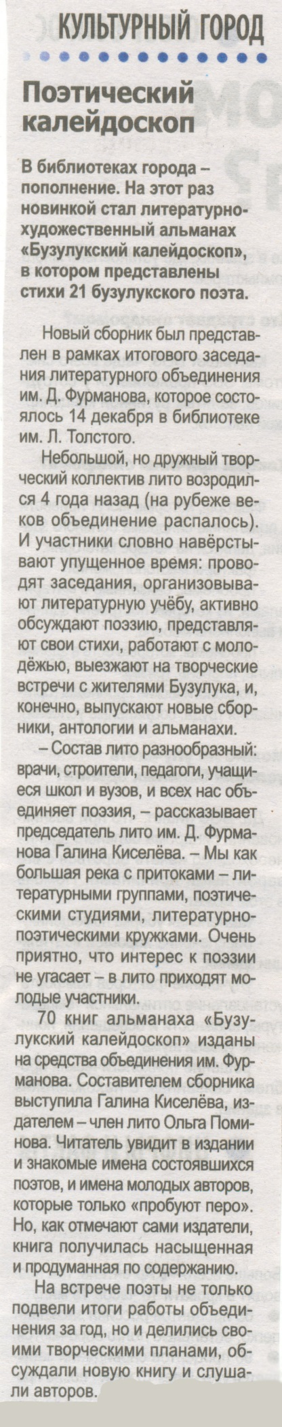**Поэтический калейдоскоп [Текст] // Наша газета. - 2017. – 20 декабря. – С. 7**